Лабораторная работа №2 Джава Скрипт
Тема: Реализация базовых методов работы с массивами

Проверяющий: N.Calin
Сдавший: Cecari Igor
Группа: I2502

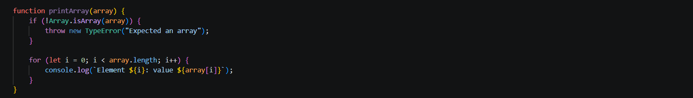
Выводит каждый элемент массива в консоль в формате Element индекс: value значение.
Проверка массива чтобы функция не сломалась, если передали не массив.
Цикл for перебирает все элементы.
console.log выводит индекс и значение элемента.

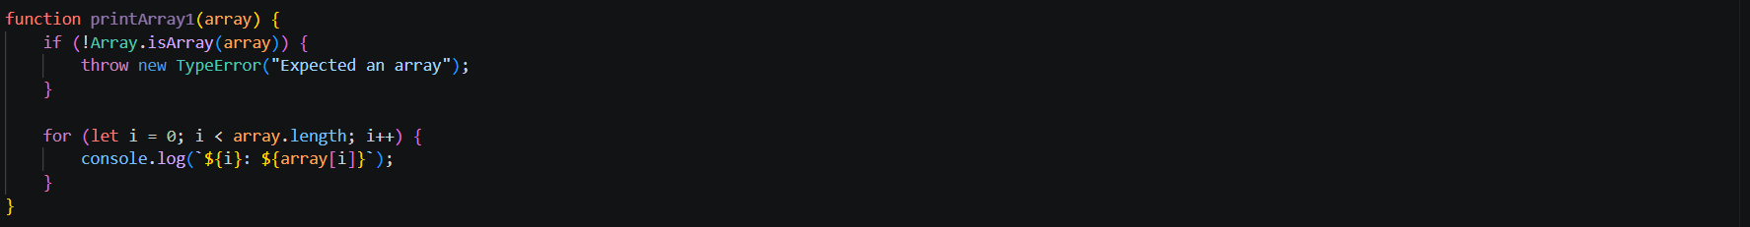
Выводит элементы массива в более кратком формате: индекс: значение.
Проверка массива чтобы избежать ошибок.
Цикл for перебирает массив.
console.log выводит индекс и значение.

Проходит по массиву и выполняет функцию callback для каждого элемента.
Цикл for перебирает элементы массива.
callback(array[i], i, array) — передаёт текущий элемент, его индекс и весь массив в callback

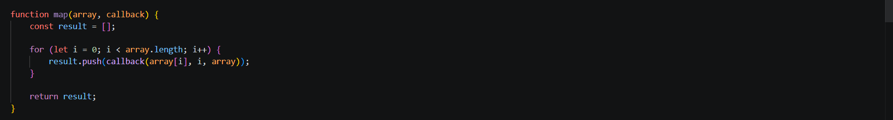
Создаёт новый массив, где каждый элемент — результат работы callback.
result = создаём новый массив.
Цикл перебирает элементы.
callback(array[i], i, array) применяем функцию.
result.push кладём результат в новый массив.
return result возвращаем новый массив.

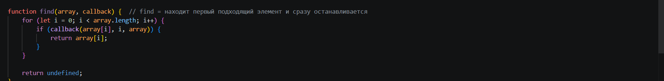
Находит первый элемент, для которого callback вернёт true.
Цикл перебирает элементы.
if(callback проверяем условие.
return array[i] возвращаем первый подходящий элемент.
Если не найден undefined.

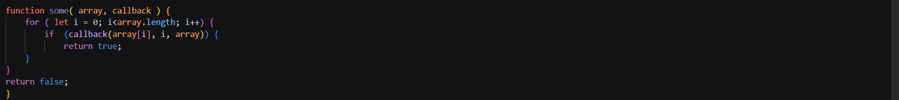
Проверяет, есть ли хотя бы один элемент, удовлетворяющий условию.
Цикл перебирает элементы.
if(callback return true как только есть совпадение, останавливается.
Если ни одного совпадения возвращает false.

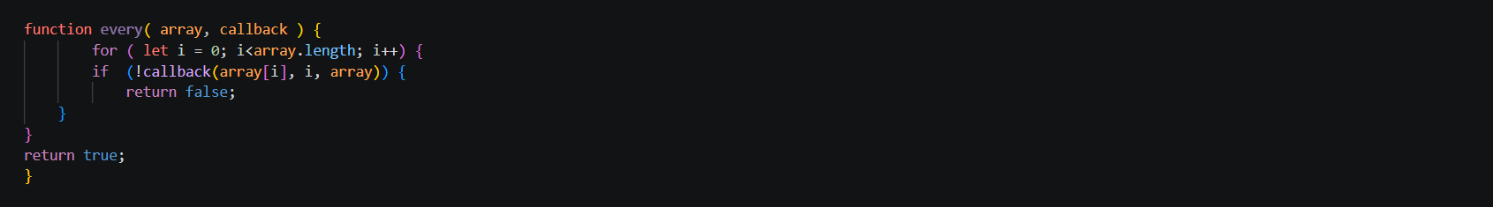
Проверяет, удовлетворяют ли все элементы массива условию.
Цикл перебирает элементы.
if(!callback(...)) return false если хотя бы один не подходит, сразу false.
Если все подходят true

